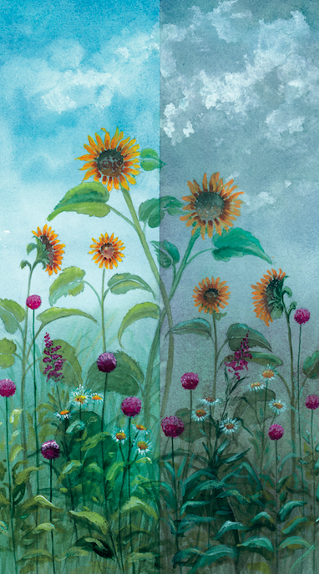

Les Jardins d’Aywiers
Planten- en Tuinfeest van Aywiers
29 - 30 september en 1 oktober 2023
Tijdens het Planten- en Tuinfeest van Aywiers maken de enthousiaste bezoekers kennis met meer dan 200 gepassioneerde tuin professionelen in de betoverende omgeving van de voormalige Abdij van Aywiers in het Belgische Lasne.

Wanneer ?
- Vrijdag 29 september van 10u tot 18u
- Zaterdag 30 september van 10u tot 18u
- Zondag 1 oktober van 10u tot 18u

Regen en zonneschijn
Als de ene tuinier de andere ontmoet, waar praten ze dan over? Vaker wel dan niet over het weer. Ze willen er zo graag de baas over zijn. Ze hebben het over de temperaturen, die volgens hen nooit overeenkomen met de seizoens normen. Als het niet te droog is, is het te nat. Als het regent, zijn ze bang voor slakken, rot en andere schimmels. Een periode van lange, hete, zonnige dagen lijkt eeuwig aan te houden en ze scannen de lucht, bezorgd over droogte en de gevolgen daarvan voor hun beschermde gewassen. Het watertekort is een nachtmerrie. Zonder water is er geen leven mogelijk. Dus kijken ze, en waar de vakantieganger een ramp ziet, zien zij in de donker wordende lucht de belofte van dorstlessende regen.

Een tuinier worden betekent dat je uitdrukkingen als rotweer, een uitdrogende oostenwind, verraderlijke vorst of verzengende hitte volledig in je opneemt en er met eenvoudige, effectieve remedies mee om probeert te gaan. Dit is ongetwijfeld een bewijs van het onherleidbare optimisme van de soort, die de herfst aangrijpt om onophoudelijk haar dromen voor morgen te planten.

Activiteiten
- De stand 'Coups de Coeur' van Marie-Pascale Vasseur, Marie-Noëlle Cruysmans en Tessa de Villegas, die de favoriete plant voorstellen van elke exposant en de bezoekers met veel plezier tips geven en over hun passie praten.

- Anne Alexis (bloemist en decorateur): "Prachtige herfstboeketten - demonstratie en advies".
  - Vrijdag om 11u30

- Workshop door Marc en Bénédicte Verhofstede (HUMUS). Hoe blaas u uw bodem – dat levende wezen dat we zo hard nodig hebben om allerlei lekkers te kweken – nieuw leven in, en hoe gaat u het best om met compost?
  - Zaterdag en zondag om 11, 13, 15 en 17u.

- Rozen snoeiworkshop door Lens Roses (Rudy Velle)
  - Zaterdag en zondag om 14u

- Natuurwandeling door "La leçon verte". De mysteries van de tuinen en bossen van Aywiers - Open uw ogen wijd, laat u leiden door de verwondering, de wandeling begint!
  - Zaterdag en zondag van 11u tot 12u30.

- Rondleiding in de oude Abdij van Aywiers, gevolgd door een Lutgarde bierproeverij.
  - Zaterdag en zondag om 15u.

- Workshop door Birds Bay. Wilde dieren verwelkomen in de tuin - Hoe u de juiste nestkasten op de juiste plaatsen kunt installeren, dieren op de juiste manier voeren en ecologische corridors op tuinschaal kunt creëren?
  - Vrijdag, zaterdag en zondag om 13u30 en 16u30.

Lezing (in het frans)
- “Trop choux, les choux “ door Rym Zoughlami (natuurgeneeskundige): "
Kool is te lekker om op te eten! Zelfgekweekte superfoods, kool zit boordevol uitzonderlijke voedingsstoffen. In de herfst staan ze nog steeds te pronken in onze moestuinen en zijn ze te vinden op marktkraampjes. Nu is het tijd om er het beste van te maken!
Zaterdag om 14.00 u

Voor de kinderen op zaterdag en zondag
- De vzw 'Kids’Care - Les amis de l'HUDERF' organiseert creatieve workshops voor kinderen (deelname in de kosten ten voordele van de vzw) www.kidscarehuderf.be

- Leren klimmen in een grote eik in het park van Aywiers, samen met 'Grimpe d'Arbres' (Simon de Voghel)

Praktische inlichtingen
- Tickets
  - € 10 in voorverkoop (op www.aywiers.be)
  - € 12 aan de ingang
  - Weekendticket: Standaard Ticket + € 2
- Gratis tot 12 jaar
- Verschillende eetgelegenheid in het park
- 'Kruiwagen Dienst' voor uw aankopen
- Gratis parkeren

Contact
Patricia Limauge
Ancienne Abbaye d’Aywiers
Rue de l’Abbaye 14 B-1380 Lasne
www.aywiers.be
+ 32 2 633 20 21
+32 475 53 77 41
Info via infos@aywiers.be

